第 八 屆 系 友 會
傑出系友介紹

蔡少正(75級)
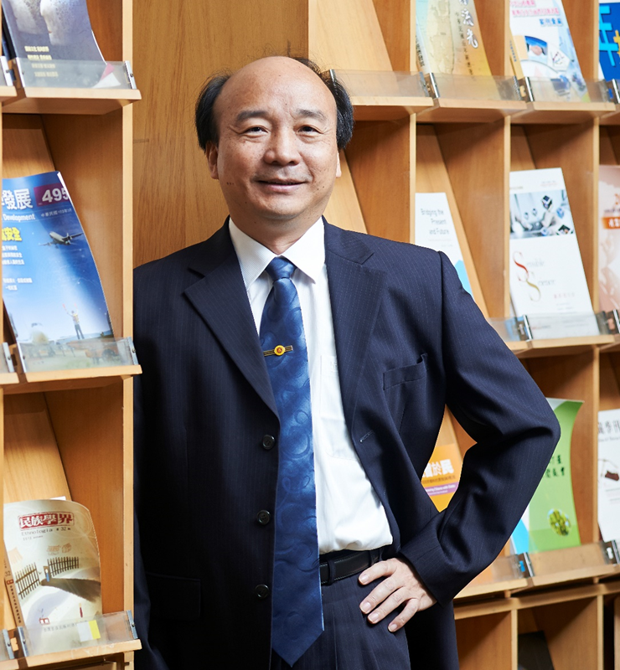
現職：
成大生理學科暨研究所 特聘教授
成大生物資訊中心 負責人
科技部生命科學司 司長
專長學科：
轉譯醫學、生物資訊、細胞生物學、
表觀遺傳學、子宮內膜異位症
得獎紀錄：
美國實驗生物醫學協會（Society for Experimental Biology and Medicine）
2014年傑出科學家獎(Outstanding Scientist Award)

吳百堅(76)
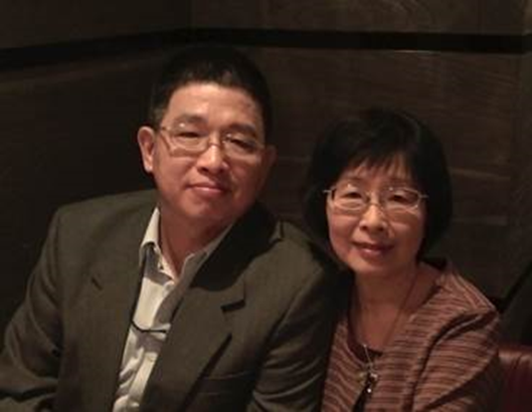
現職：
中華電信股份有限公司
台灣南區電信分公司 行銷處 行銷經理

優秀紀錄：
國立成功大學生命科學系 第二屆系友會 會長

吳漢忠(77級)
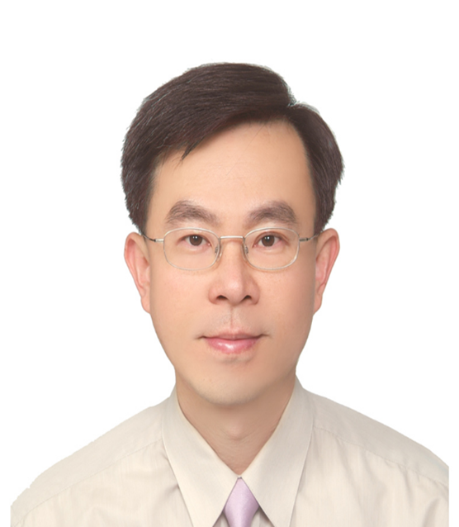
現職：
中央研究院細胞與個體生物學研究所 研究員兼任副所長
中研院智財技轉處 處長
台灣大學醫學院 教授
專長學科：
癌症標的藥物傳輸系統及標的影像之發展
肺癌、乳癌、大腸癌及肝癌等領域的基礎與轉譯醫學研究
得獎紀錄：
2015年科技部傑出研究獎 2015年侯金堆傑出榮譽獎 2015年台灣生技醫藥發展基金會TBF生技講座
2013年生醫暨生農產業選秀大賽生醫組潛力新秀獎 2011-2013年三次國家新創獎
黃紹毅(77級)
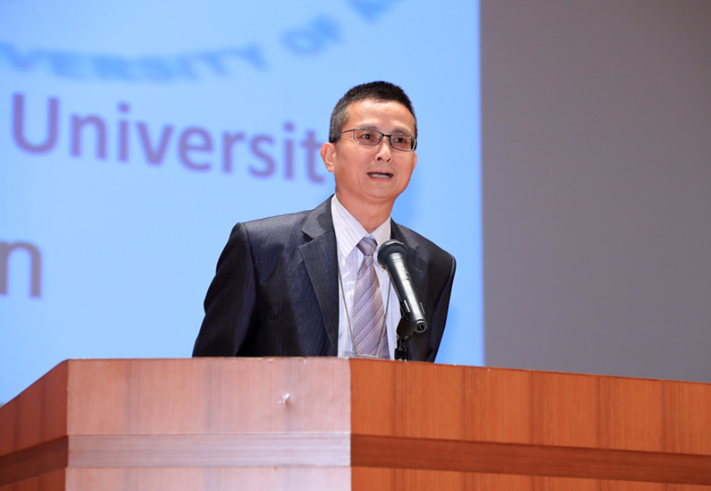
現職：
中興大學昆蟲學系 教授
中興大學農資學院 學術秘書
中興大學國際農業中心 主任
專長學科：
化學生態(chemical ecology)、昆蟲生態(Insect ecology)
蟲害防治(Pest management)、昆蟲產業(Insect industry)
研究領域：
1. Plant induction responses against herbivorous insects and their natural enemies
2. Biological control of insect pests using natural enemies
3. Insect pest management of organic farming practice
4. Insect industry

第 八 屆 系 友 會
傑 出 青 年

詹鴻霖(83級)
現職：
國立清華大學生物資訊與結構生物研究所 / 醫科系 教授
專長學科：
生物質譜學、蛋白質體學、癌症轉移與抗藥性發生之微環境分析
得獎紀錄：
105 Editorial board for Current Updates in Cancer Diagnosis and Treatment OPR Science
105 Editor of SciTz Stem Cells Research & Therapy SciTz Stem Cells Research & Therapy
105 Editorial Board for the Clinics in Oncology-Colorectal cancer Clinics in Oncology
105 Editorial Board for the Clinics in Oncology-Lung cancer Clinics in Oncology
105 Editorial Board for the Oncology and Radiology Global Journal Scientific Future Group
104 Editorial Board of Journal of Chemical Biology & Therapeutics OMICS Publish Group
104 Editorial Board of CANCER RESEARCH AND ONCOLOGY Cresco Publisher
104 中國生物學會傑出研究獎 中國生物學會
王慧菁(86)
現職：
國立清華大學分子與細胞生物研究所/醫科系 副教授
專長學科：
細胞生物學、腫瘤病毒學
得獎紀錄：
2009 Max-Planck Gesellschaft ein Forbildungsstipendium
2008 Max-Planck Gesellschaft ein Forbildungsstipendium
2007 國科會菁英計畫專案留學獎學金
2006 Max-Planck Gesellschaft ein Forbildungsstipendium
2006 財團法人成杏基金會優秀論文獎
2005 財團法人宋瑞樓教授學術基金會優秀論文獎
2005 壁報論文獎(墾丁細胞與分子生物研討會)
曾美珍(87碩)
現職：
國立屏東科技大學水產養殖系 教授
專長學科：
分子系統分類學
台灣鏟頷魚的遺傳育種
得獎紀錄：
2015年編寫專書Biology and Ecology of Anguillid Eels
2015年編寫專書Molecular approaches to genetic diversity
2013~2015獲科技部優秀人才獎勵
2012年編寫專書Analysis of Genetic variation in animals
2011年編寫魚類學實習專書
2010年編譯專書基礎生態學
洪國翔(89學、95博)
現職：
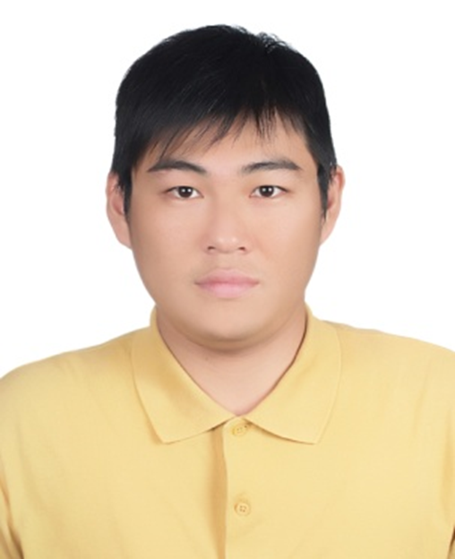
屏東科技大學生物資源研究所 副教授

專長學科：
演化生物學、族群遺傳學、植物分子演化、
系統分類學、保育生物學

得獎紀錄：
102 中華植物學會新秀獎

第 九 屆 系 友 會
傑出系友介紹

林錫賢(76)
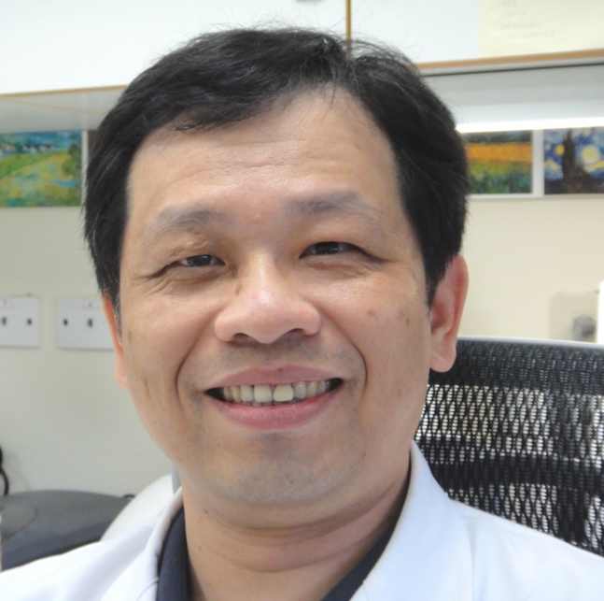
現職：
長庚大學醫學院分子醫學全英語碩士學位學程主任
長庚大學醫學院微生物暨免疫學科教授

專長領域：
微生物免疫學、分子醫學

得獎紀錄：
長庚大學105~107年度科技部補助大專院校獎勵特殊優秀人才獎(2016~2018)
中華民國免疫學會105年度沈水德翁文教基金會免疫學研究優秀論文獎(2016)
閻啟泰(79)
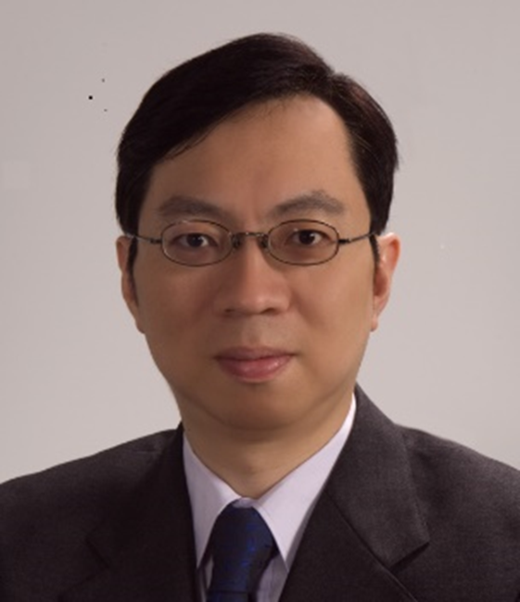
現職：
台一國際專利法律/商標事務所 副所長
專長領域：
專利申請、專利代理、商標代理
得獎紀錄：
Asia IP 評選名列亞洲地區傑出50位專利職業人士(2014)
China Law&Practice評選台灣傑出專利專業人士(2014)
Asialaw 評選亞洲地區傑出IP法律職業人士(2007~2016)
Intellectual Asset Management 評選世界傑出專利職業人士(2013~2016)

陳念宜(85碩)
現職：
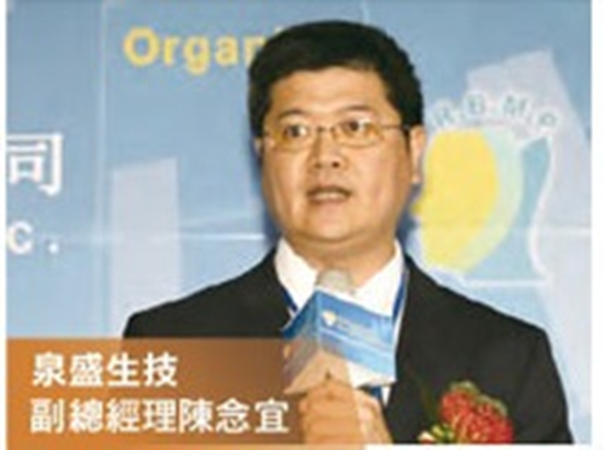
泉盛生物科技公司 副總經理

專長領域：
生物科技、藥品開發

優秀事蹟：
開發之過敏疾病抗體新藥已在美國完成人體一期臨床試驗，
相關臨床試驗成果和數據於2016年8月在澳洲舉行的全球
最大國際免疫學大會ICI(International Congress of Immunology)上公開發表。

第 十 屆 系 友 會
傑出系友因故從缺

